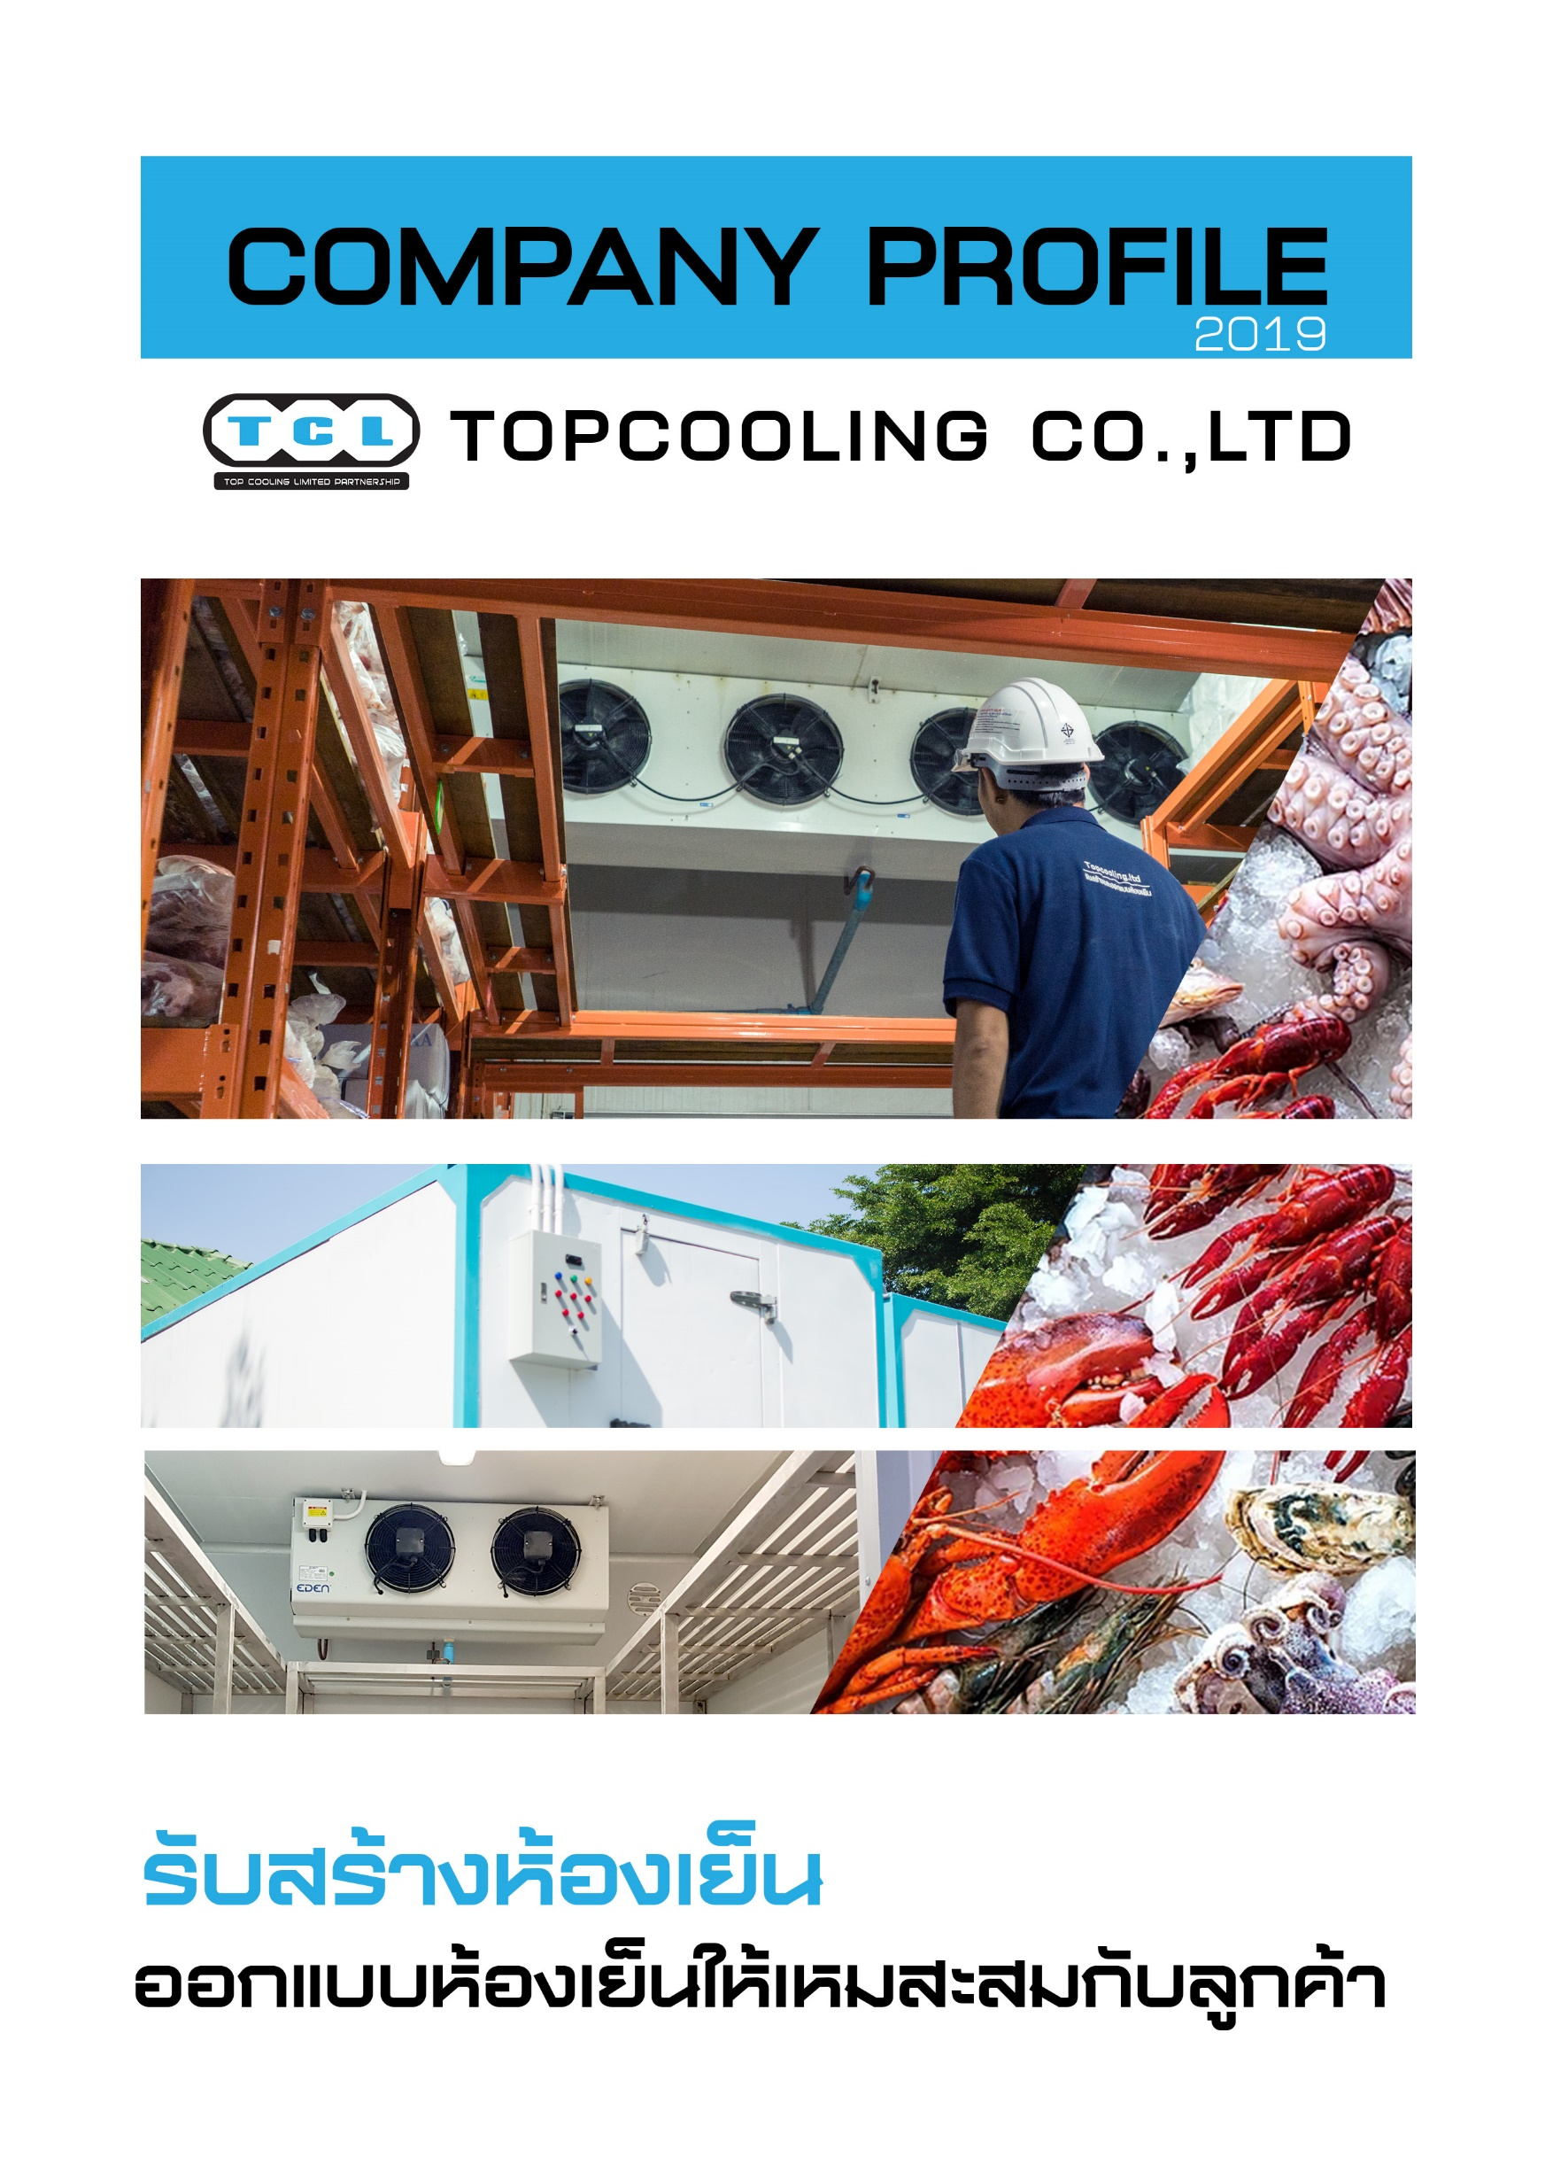

**ลูกค้าของเรามากว่า 200 ห้องเย็น**

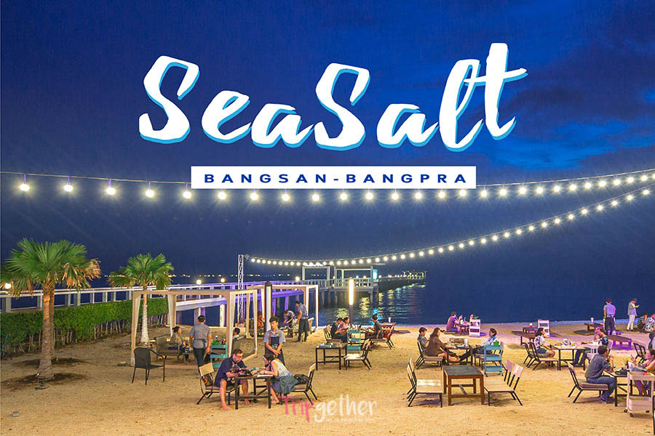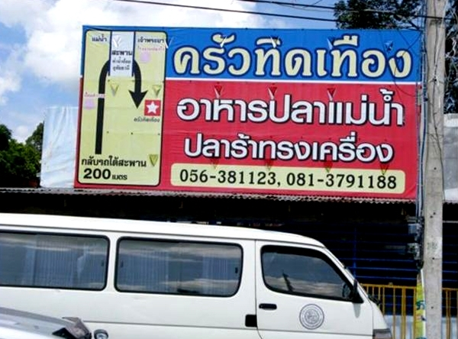

**ลูกค้าของเรา**



**เกี่ยวกับ Topcooling**

เปิดทำการก่อนปี พ.ศ. 2537 เราเป็นผู้เชี่ยวชาญในด้านการผลิต ออกแบบ และติดตั้งห้องเย็นสำเร็จรูป ห้องเย็นฝั่งประกอบเร็ว ในอุตสาหกรรมความเย็น นอกจากนี้เรายังพัฒนาห้องเย็น เพื่อให้ SME หรือ บุคคลทั่วไปสามารถเข้าถึง ใช้งานห้องเย็นได้ง่ายและสะดวก ในราคาที่เหมาะสม

ด้วยปัญหาของผู้ใช้งานห้องเย็นในด้านการดูแลรักษา และซ่อมบำรุงพัฒนาเทคโนโลยี เราจึงมีระบบตรวจสอบอุณหภูมิห้องเย็นผ่านอินเตอร์เน็ต ลดความเสี่ยงสินค้าภายในห้องเย็นเสียหาย เพื่อให้สอดคล้องกับ Thailand 4.0

